市卫健委 “不忘初心、牢记使命”主题教育征求意见表

填报单位：榆林市健康教育中心 日期：

|  |  |  |
| --- | --- | --- |
| 内容 | 班子存在的问题 | 县处级以上领导干部存在的问题 |
| 政治建设方面 |  |  |
| 思想建设方面 |  |  |
| 组织建设方面 |  |  |
| 作风建设方面 |  |  |
| 纪律建设方面 |  |  |
| 其他方面 |  |  |
| 建议或意见 | 建议领导经常到下属单位进行调研 | 建议多指导我中心的工作和学习 |

市卫健委 “不忘初心、牢记使命”主题教育征求意见表

填报单位： 市中心血站 日期：

|  |  |  |
| --- | --- | --- |
| 内容 | 班子存在的问题 | 县处级以上领导干部存在的问题 |
| 政治建设方面 |  |  |
| 思想建设方面 |  |  |
| 组织建设方面 | 创新意识不够 |  |
| 作风建设方面 |  |  |
| 纪律建设方面 |  |  |
| 其他方面 | 深入基层较少，对职工生活关心不足 |  |
| 建议或意见 |  |  |

市卫健委 “不忘初心、牢记使命”主题教育征求意见表

填报单位：榆林市中医医院 日期：10月22日

|  |  |  |
| --- | --- | --- |
| 内容 | 班子存在的问题 | 县处级以上领导干部存在的问题 |
| 政治建设方面 | 思想认识缺乏高度，对思想政治教育重视程度还应继续加强。 | 全方位的学习提升还有一定差距。 |
| 思想建设方面 |  |  |
| 组织建设方面 |  |  |
| 作风建设方面 |  |  |
| 纪律建设方面 |  |  |
| 其他方面 |  |  |
| 建议或意见 | 应继续强化思想政治学习，力争将思想政治教育与行业业务开展紧密结合。 | 除集体学习外，还应继续加强自学，不断提升思想政治素养。 |

市卫健委 “不忘初心、牢记使命”主题教育征求意见表

填报单位：榆林市公立医院管理中心 日期：2019.10.31

|  |  |  |
| --- | --- | --- |
| 内容 | 班子存在的问题 | 县处级以上领导干部存在的问题 |
| 政治建设方面 | 缺乏科学的规划，没有形成有机统一的工作体系 | 理论学习深度不够，督导不严 |
| 思想建设方面 | 对“四个意识”树得不牢，理解不够深透 | 思想教育重视不够，缺乏针对性 |
| 组织建设方面 | 方式方法滞后，缺乏创新 | 严抓细管不到位，缺乏渗透力和感召力 |
| 作风建设方面 | 工作作风不务实，缺乏实效 | 历史使命感和政治责任感不强 |
| 纪律建设方面 | 纪律散漫，缺乏规范的程序意识 | 监督检查不彻底，缺乏突击检查 |
| 其他方面 |  |  |
| 建议或意见 | 严格执行党的路线、方针、政策，坚决做到严于律己、清正廉洁、知行合一、务实求效 | |

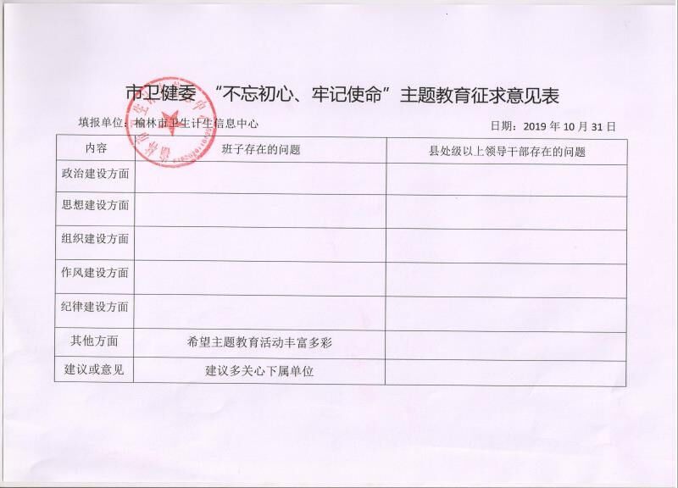

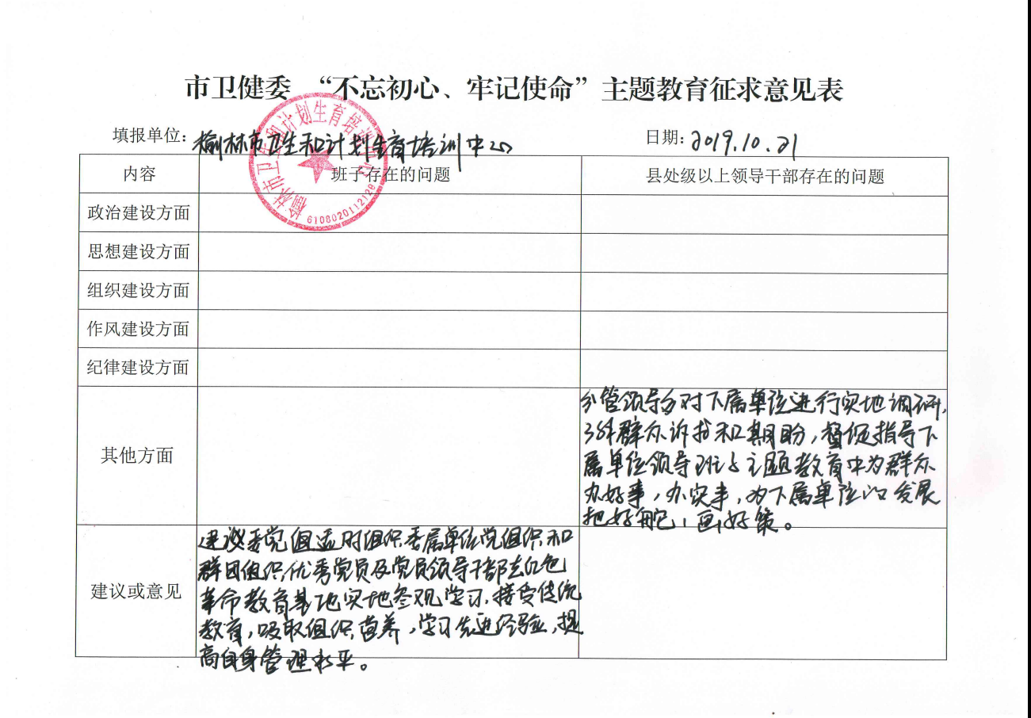

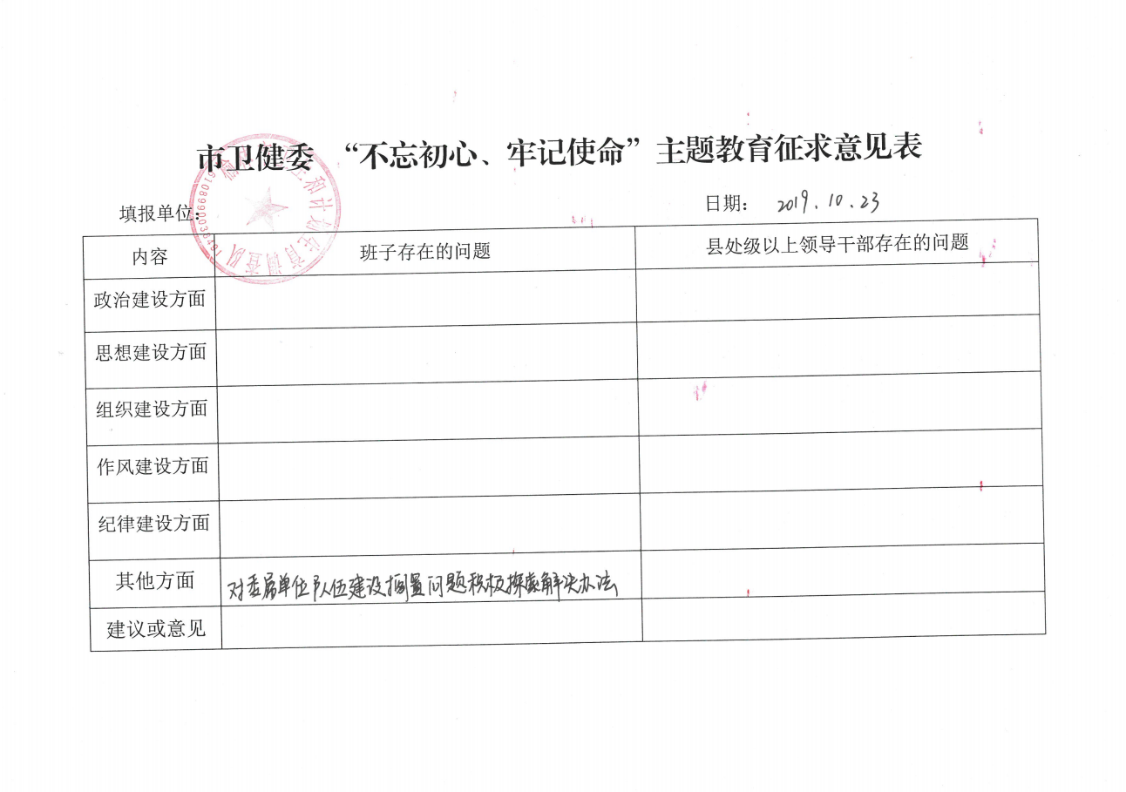

市卫健委 “不忘初心、牢记使命”主题教育征求意见表

填报单位：市卫健研究中心 日期：2019.10.23

|  |  |  |
| --- | --- | --- |
| 内容 | 班子存在的问题 | 县处级以上领导干部存在的问题 |
| 政治建设方面 |  |  |
| 思想建设方面 |  |  |
| 组织建设方面 | 不重视科室建设，个别科室无科长或有科长无人员，导致科室工作没有连续性和完整性。 |  |
| 作风建设方面 |  |  |
| 纪律建设方面 |  |  |
| 其他方面 |  |  |
| 建议或意见 |  |  |

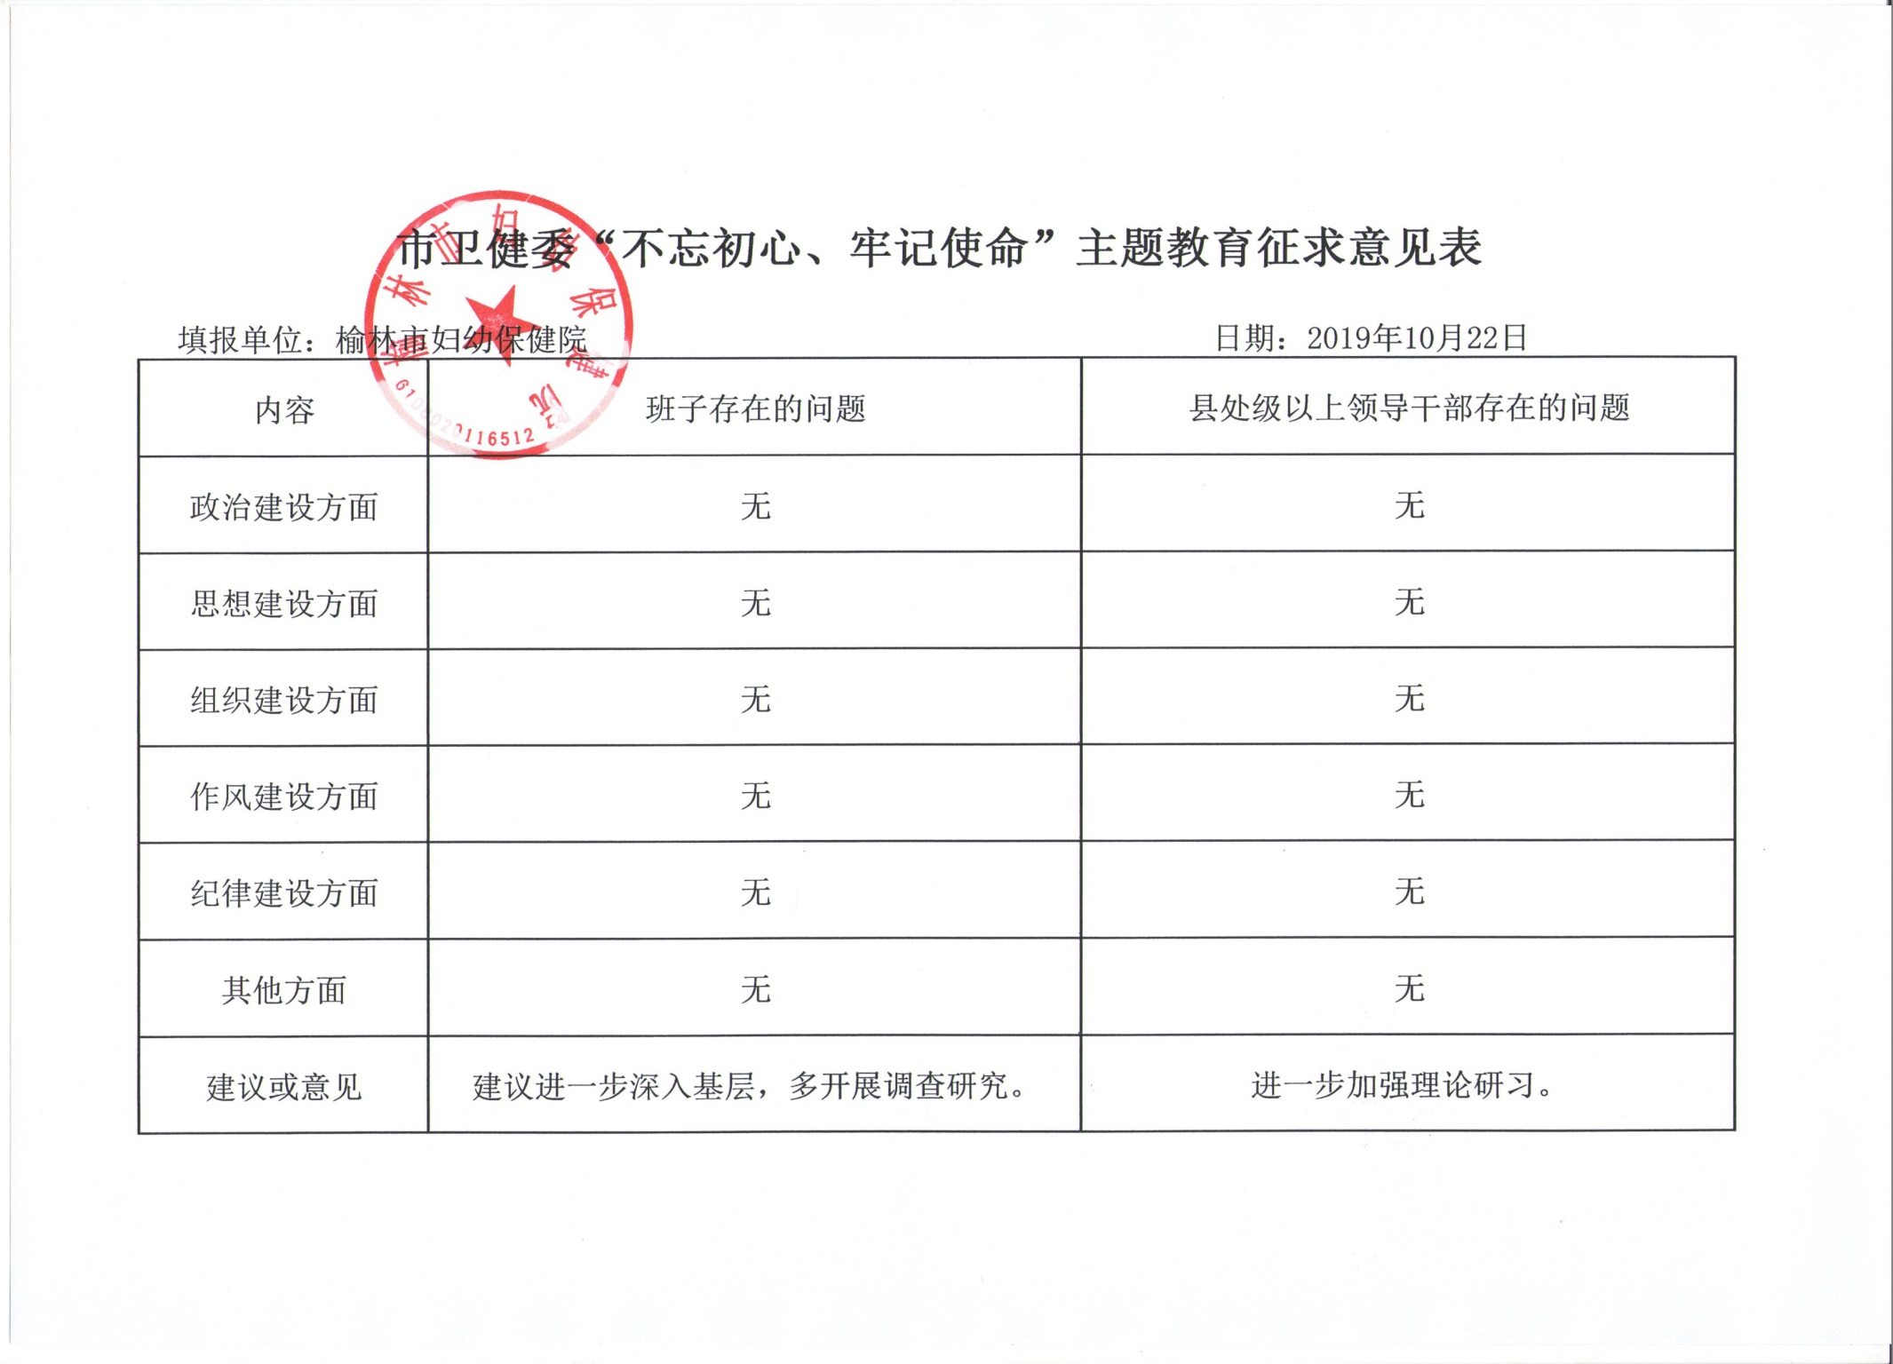

市卫健委 “不忘初心、牢记使命”主题教育征求意见表

填报单位：榆林市卫生和计划生育培训中心 日期：2019.10.21

|  |  |  |
| --- | --- | --- |
| 内容 | 班子存在的问题 | 县处级以上领导干部存在的问题 |
| 政治建设方面 |  |  |
| 思想建设方面 |  |  |
| 组织建设方面 |  |  |
| 作风建设方面 |  |  |
| 纪律建设方面 |  |  |
| 其他方面 |  | 分管领导多对下属单位进行实地调研，了解群众诉求和期盼，督促指导下属单位领导班子在主题教育中为群众办好事，办实事，为下属单位的发展把好舵、画好策。 |
| 建议或意见 | 建议委党组适时组织委属单位党组织和群团组织优秀党员及党员领导干部去红色革命教育基地实地参观学习，接受传统教育，吸取组织营养，学习先进经验，提高自身管理水平。 |  |

市卫健委 “不忘初心、牢记使命”主题教育征求意见表

填报单位：市二院 日期：

|  |  |  |
| --- | --- | --- |
| 内容 | 班子存在的问题 | 县处级以上领导干部存在的问题 |
| 政治建设方面 |  |  |
| 思想建设方面 | 学用结合上有所欠缺 |  |
| 组织建设方面 |  |  |
| 作风建设方面 | 工作创新意识有待提高 |  |
| 纪律建设方面 |  |  |
| 其他方面 |  |  |
| 建议或意见 | 建议卫健委党组班子开展学习会议时，可以组织下属单位观摩 | |

